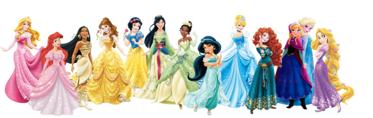ANNIVERSAIRE
Tarif : au 1er septembre 2018
1h30 240,00 €
1h supplémentaire : 87,00 €

LES PETITES PRINCESSES
(voir la fiche options pour les éléments supplémentaires)

Anniversaire Mixte à partir de 4 ans les petits princes sont acceptés.
Nombre d’enfants : 8 à 16

Organisation
Accueil des enfants et des parents
Fourniture de cartes "Princesses" les enfants devront choisir un pseudonyme et l’inscrire sur la carte et se présenter
Échauffement (jeu de chaises musicales et/ou des statues)
Apprentissage d’une chorégraphie sur "une musique de princesse", Cette chorégraphie sera présentée aux parents en fonction du bon vouloir des enfants.
Cérémonial d’ouverture des cadeaux "Colin Maillard"

Studio Danse Energie offre des cours de danse d’une valeur de 18 euros à tous les participants

​
Le personnel
Un professeur de danse diplômé d’état et un assistant (ou une assistante).

Accessoires
Décoration : Studio Danse Energie a des accessoires de base, ballons et lampions, diverses guirlandes dont une Joyeux Anniversaire, crayons, coloriages et nappe.
​
Dress Code
Déguisement de princesse
Cheveux attachés (chignons)
Chaussons de danse

La Salle
Située dans le 15ème arrondissement au 71 rue Desnouettes en fond de cour
La cour est fermée et est sécurisée.
La salle de 80 m2 est lumineuse et dispose, de miroirs, de toilette et d’un vestiaire
​
Equipements
Chaises et tabourets
Tables et tréteaux
Une sono
Des tapis
Un mini réfrigérateur
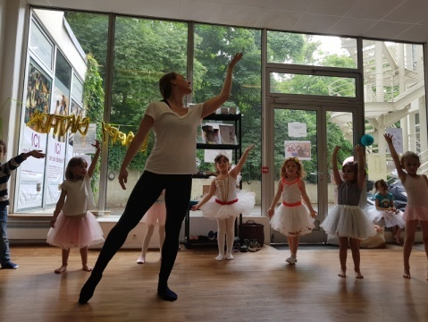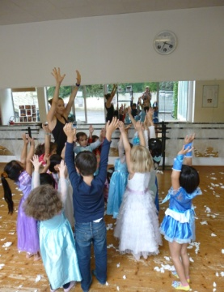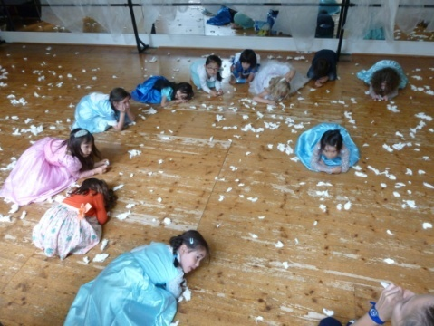Une poubelle

